

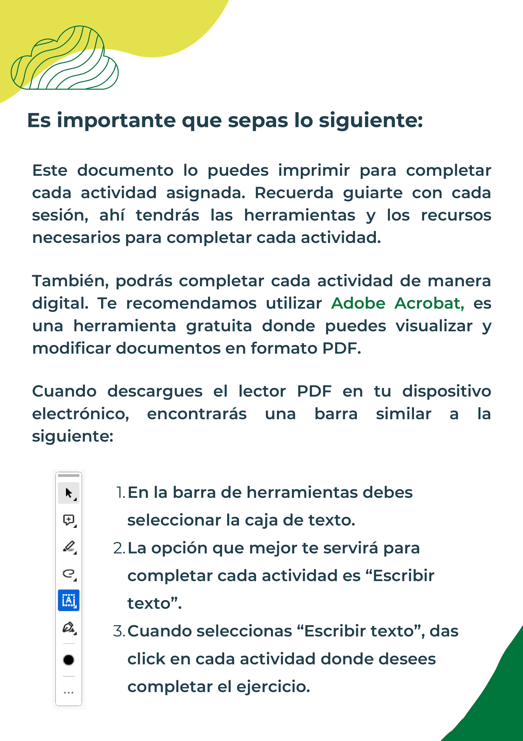

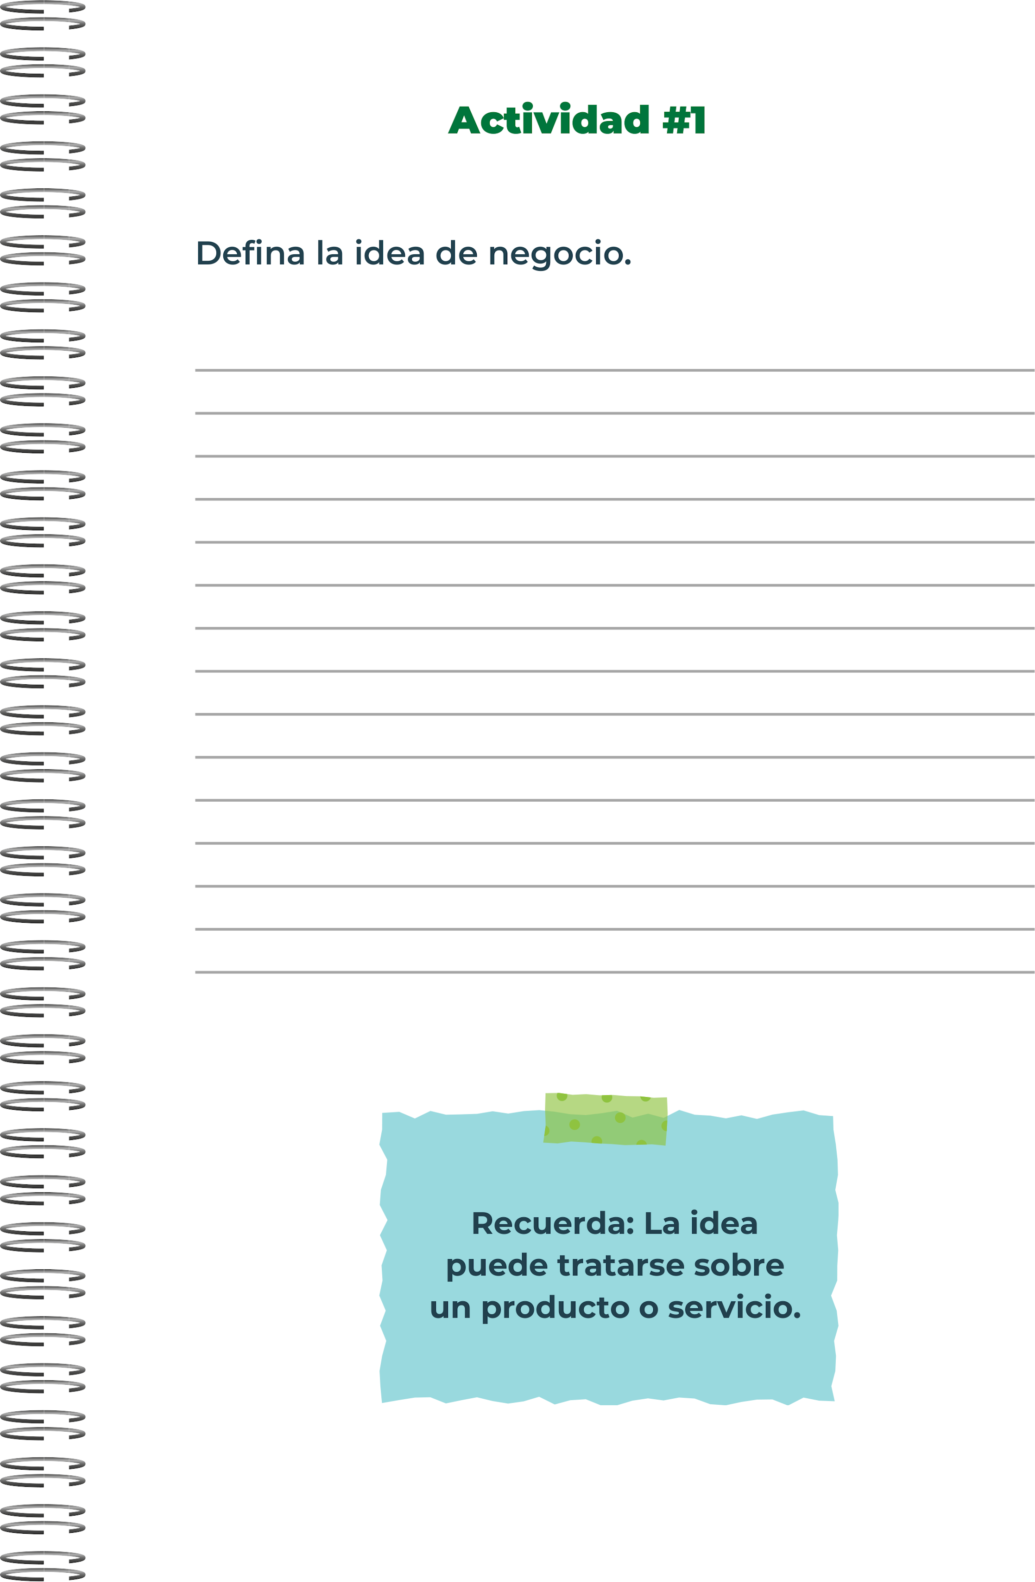
Mi idea de negocio

Una de mis ideas de negocio es implementar la ergonomía, comodidad y seguridad en las personas adultas mayores, embarazadas o con alguna discapacidad, al igual proporcionar un espacio único y privado para los anteriores mencionados

Por lo cual mi idea de negocio es implementar asientos, espacios cómodos, respaldares, para reposar los pies, todo con material amigable con el medio ambiente y aplicando la ergonomía

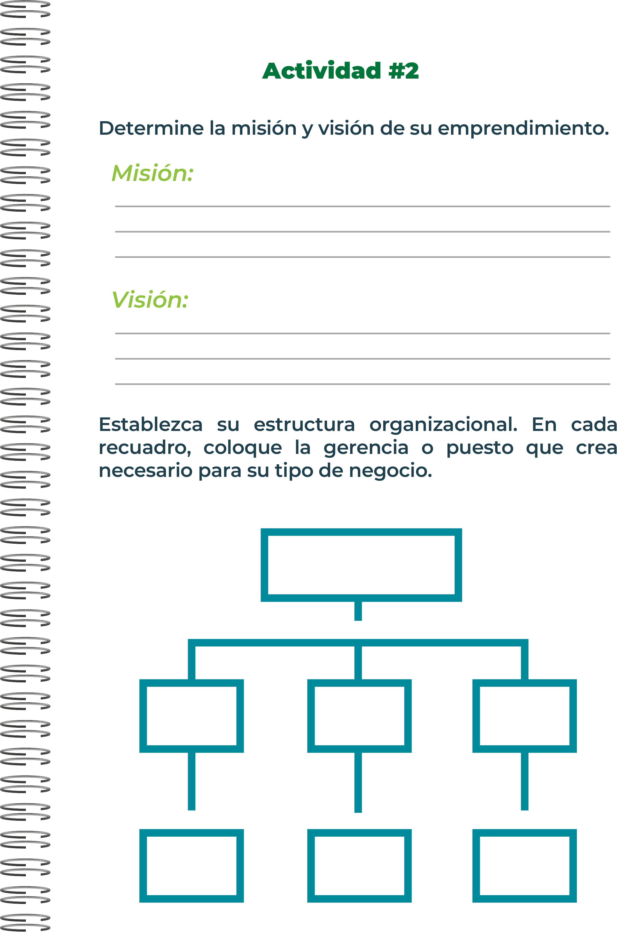
Recursos Humanos
Marketing
Gerente de ventas
Asistente administrativo
Asesor legal
Contador
Gerente General
Ccomo visión a futuro mi meta es vernos y llegar a ser una empresa admirada y reconocida por el servicio o producto que brinda y llegar a ser reconocido internacionalmente y generar felicidad a las personas y una comodidad única e inigualable
Como misión mi objetivo es lograr mejorar la calidad de vida, servicios y comodidad en el país, así como en el transporte o cualquier servicio con base a mi idea de negocio y lograr aumentar como empresa

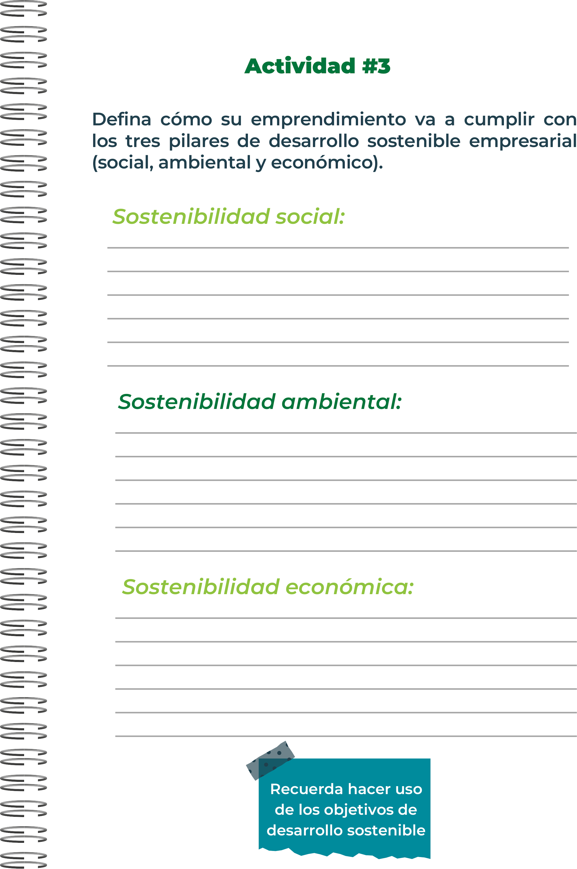
Vamos a implementar cursos o guías de como podemos a ayudar e interactuar, dar a conocer nuestro impacto social que tenemos como objetivo
implica integrar prácticas que no solo sean rentables a corto plazo, sino que también sean social y ambientalmente responsables, asegurando así la viabilidad a largo plazo.
Por lo cual debemos evaluar cómo poder minimizar el uso de recursos (materiales, energía, agua) en tus procesos de producción o prestación de servicios. Esto no solo reduce costos, sino que también disminuye tu huella ambiental.
Para la sostenibilidad ambiental, nos enfocamos en ser amigables con el medio ambiente y tomar en cuenta que puede llegar a afectar o el impacto en el medio ambiente

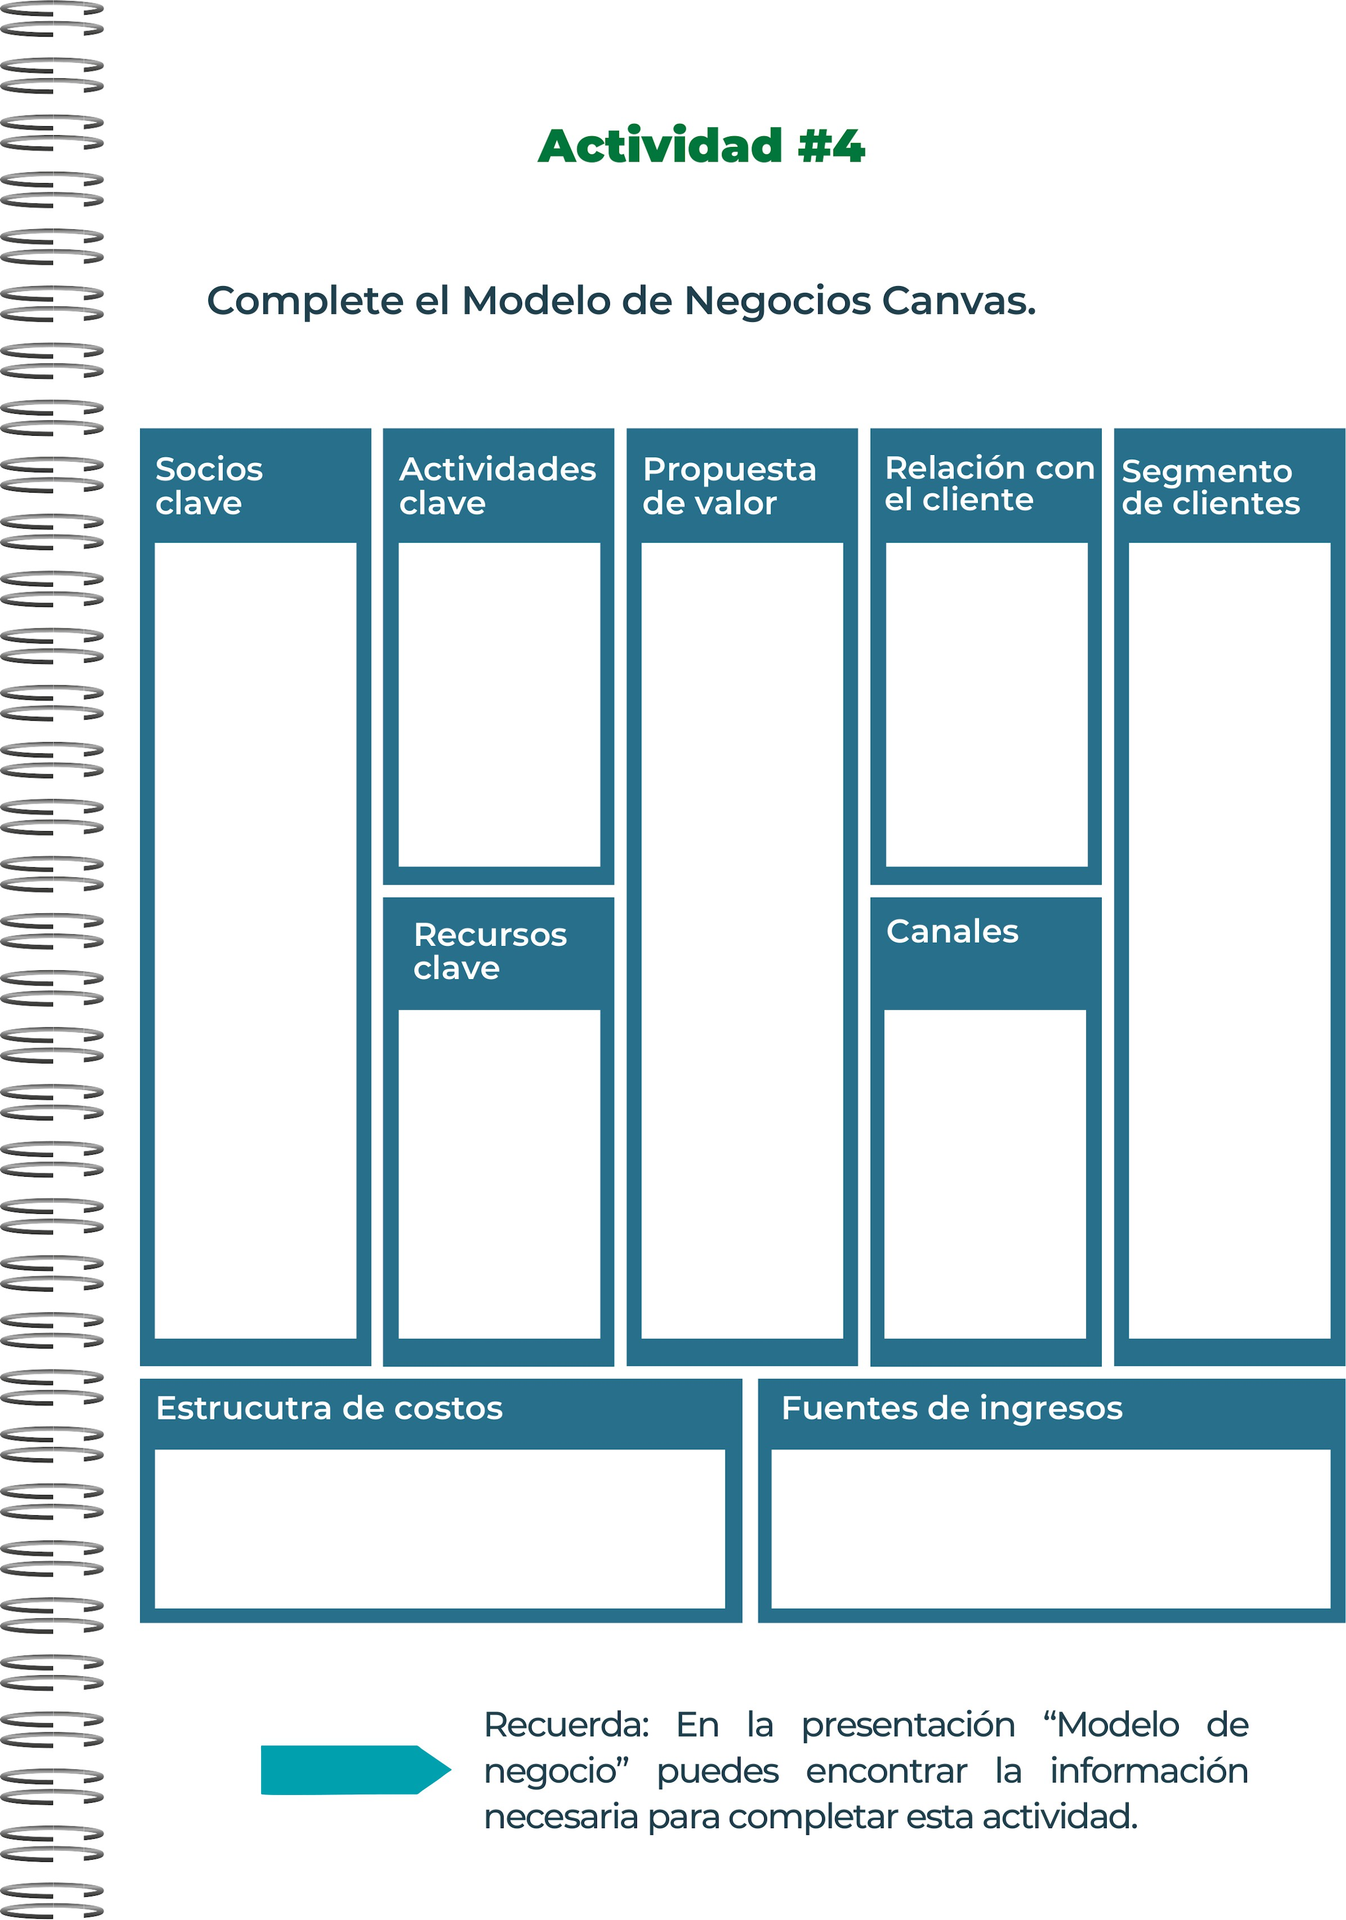
Esto nos genera ingresos ya que vamos a vender un producto o servicio a empresas con una población en específica o las necesidades de todo el público

Nuestros socios claves serán las empresas privadas tanto como algunos casos públicas como de transporte o empresas de ventas de muebles y etc y obtener ganancias
Compra de los asiento, material totalmente equipado para la mejor calidad para adultos mayores de 65 años
Se utilizarán mensajeros o transporte entrega inmediata
Nuestra especialidad son base a las necesidades y problemáticas del día a día por lo cual los transportes en CR es de baja calidad en algunos casos o es material muy duro o malo para nuestro cuerpo

Nuestros clientes serán las empresas que cuentan con servicios de transporte o productos como sillas hacer asientos, sillones y etc para favorecer las dificultades de los adultos mayores
Interactuar con los clientes mediante redes oficiales como tik tokyo, Instagram y una página web
Material amigable con el medio ambiente,
Tecnología
Equipo ergonómico, más
Publicidad, Marketing
La ergonomía sus beneficios y su especialidad en adultos mayores personas discapacitadas

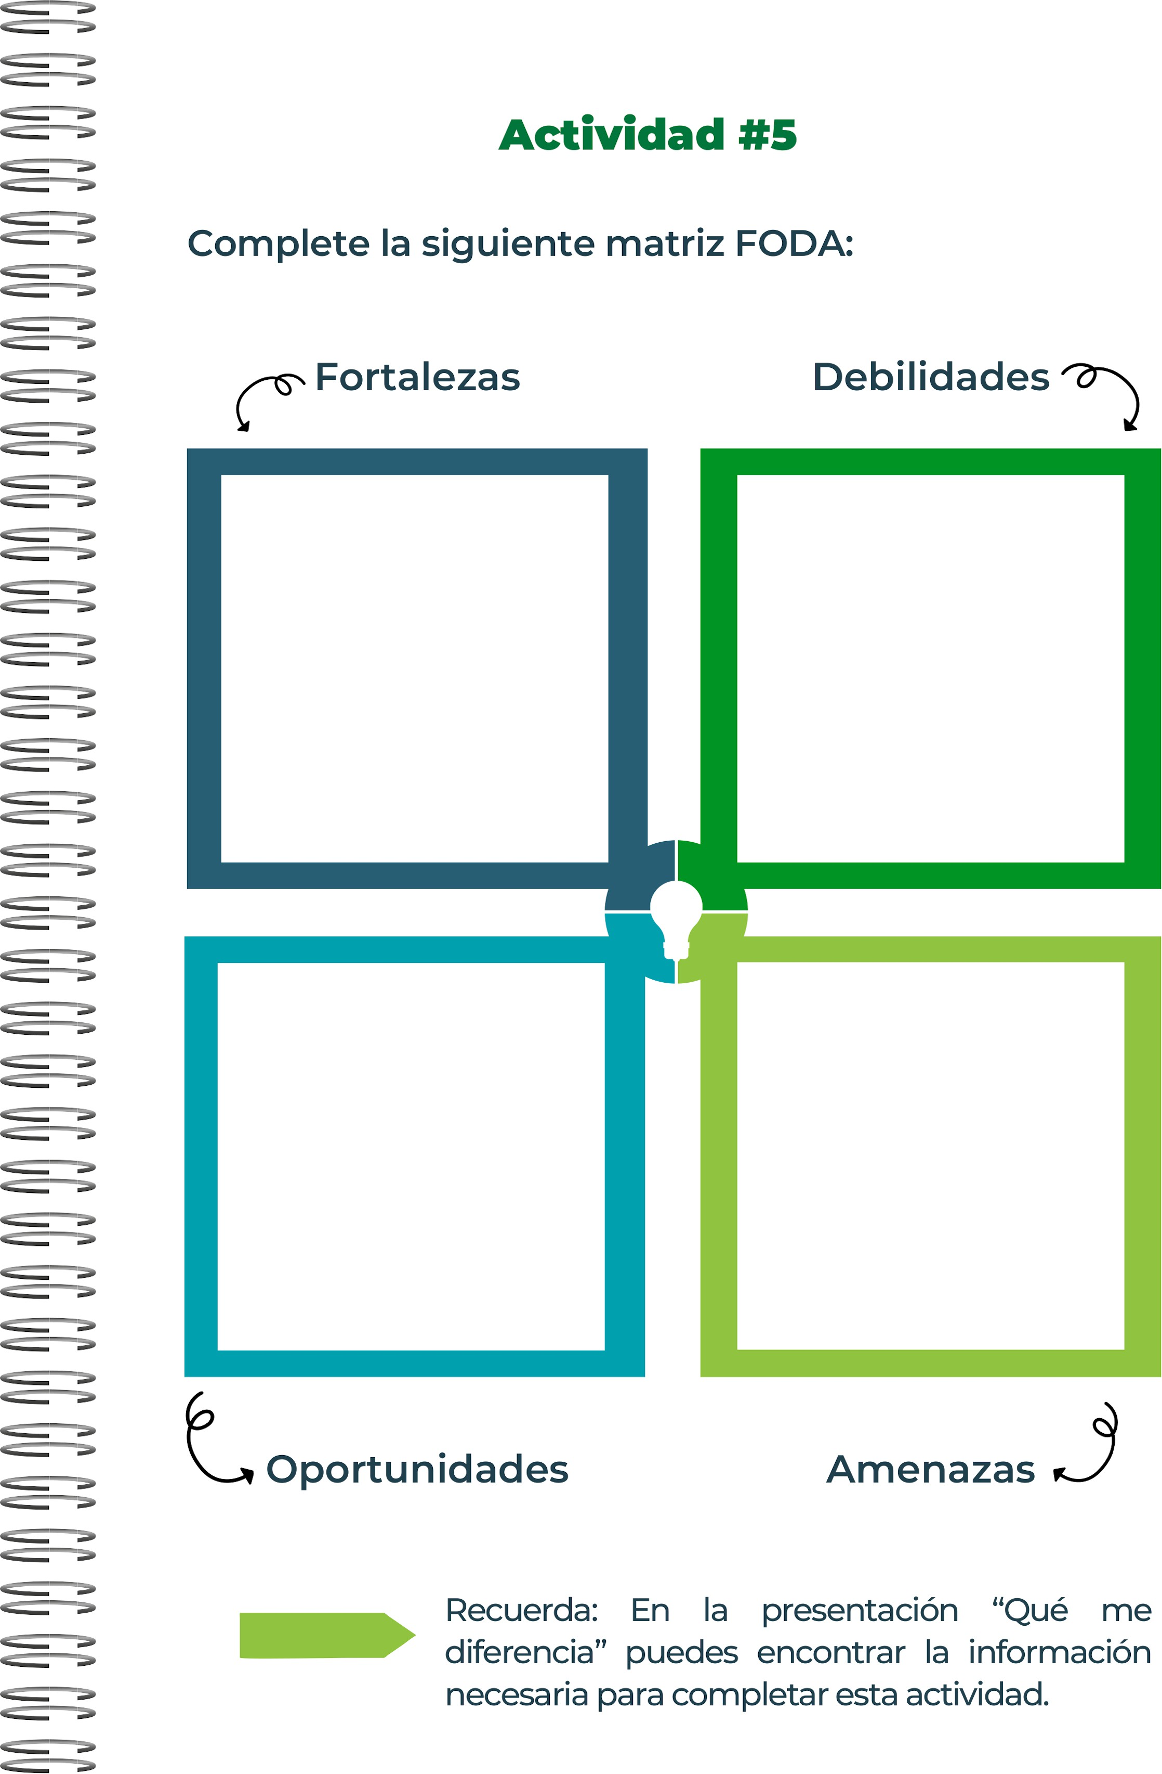
Competencia
Empresas con propósitos similares o plagio
Costos altos por la temporada
Poca producción
Falta de Material

Contamos con equipo especializado y material exclusivo, reciclado y amigable con el medio ambiente y innovación de producto
Lograr obtener un buen rendimiento y conocimiento sobre la ergonomía y ayudar el medio ambiente

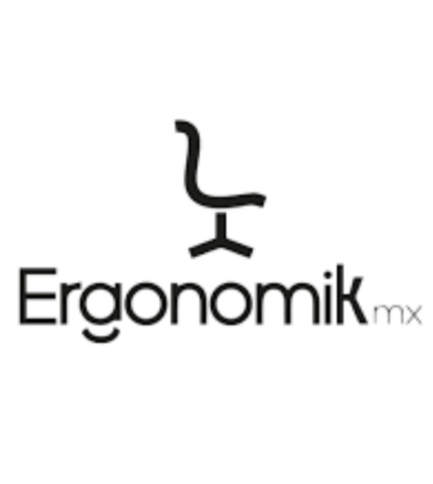
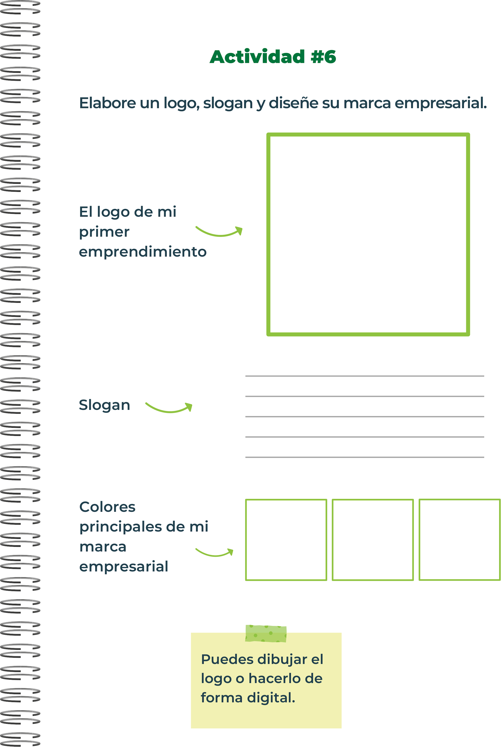

Tu comodidad, nuestra tranquilidad.

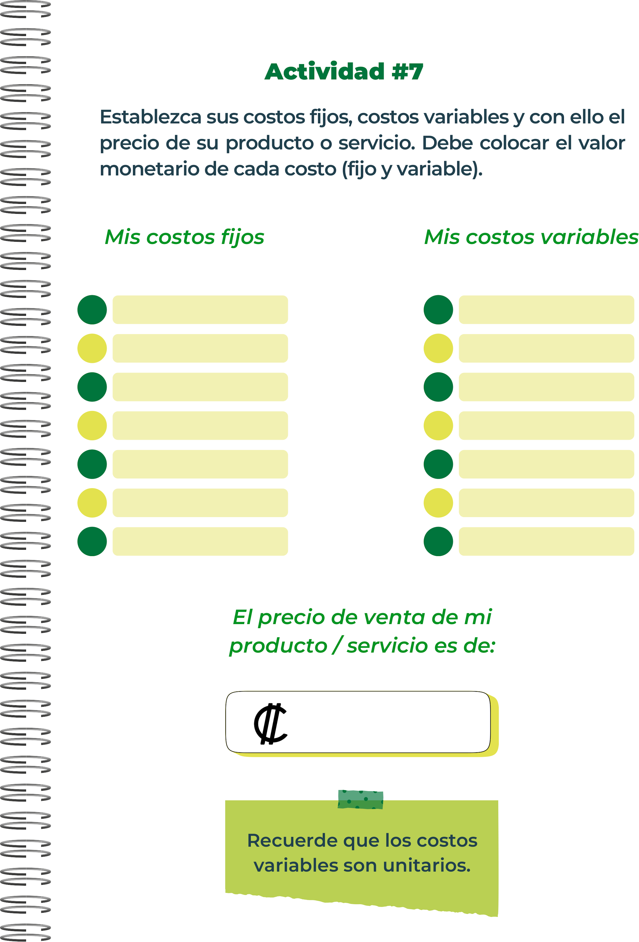
60,000 CRC
Costo de materiales por unidad: 20,000 CRC
Costo de mano de obra por unidad: 20,000 CRC

Costo de embalaje y envío por unidad: 5,000 CRC

Costo de comisiones de ventas por unidad: 3,000 CRC
Otros costos-260,000
Marketing- 195,000 CRC
Costos administrativos- 325,000 colones CRC
Salarios personal- 1,950,000 CRC
Equipo y moviliario-520,000 CRC
Alquiler- 975,000 CRC

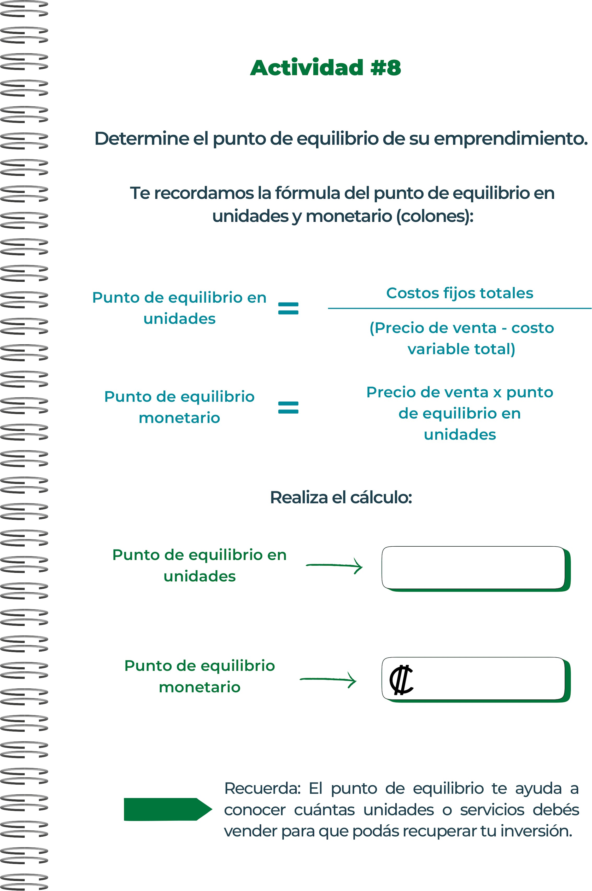
21.120.000 CRC
352

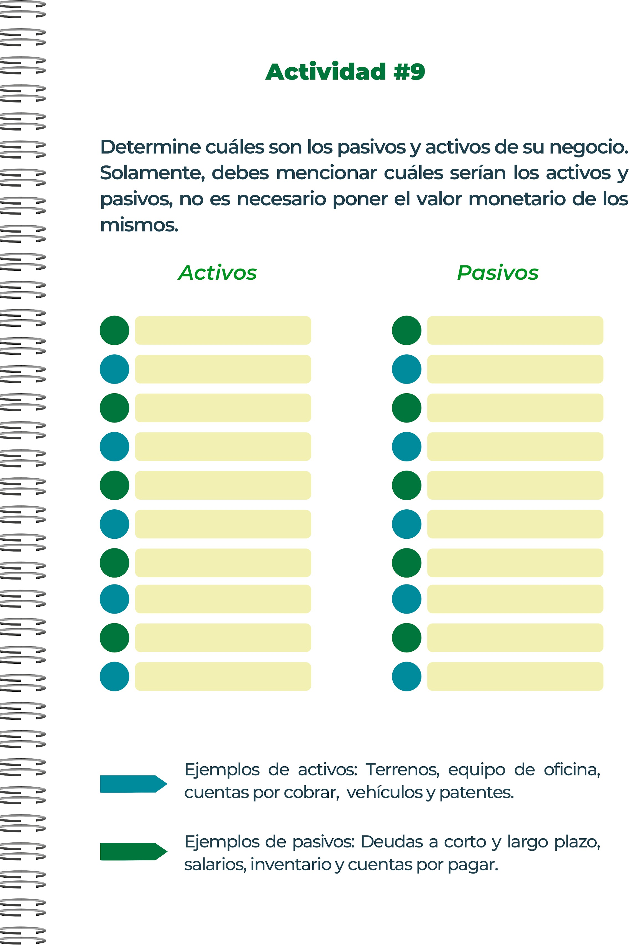
Deudas comerciales
Préstamos y créditos.
Salarios y beneficios pendientes.
Impuestos por pagar
Arrendamientos y alquileres
Garantías y reclamaciones de clientes
Pasivos contingentes
Intereses y gastos financieros

Proviciones y contingencias

Depósitos y adelantos rrcibidos
Inventario de productos
.
Equipos y maquinaria

Mobiliario de oficina

Existencias de materiales

Propiedad intelectual

Software y sistemas

Marca y reputación

Red de distribución y canales de venta

Personal capacitado

Clientes y base de datos

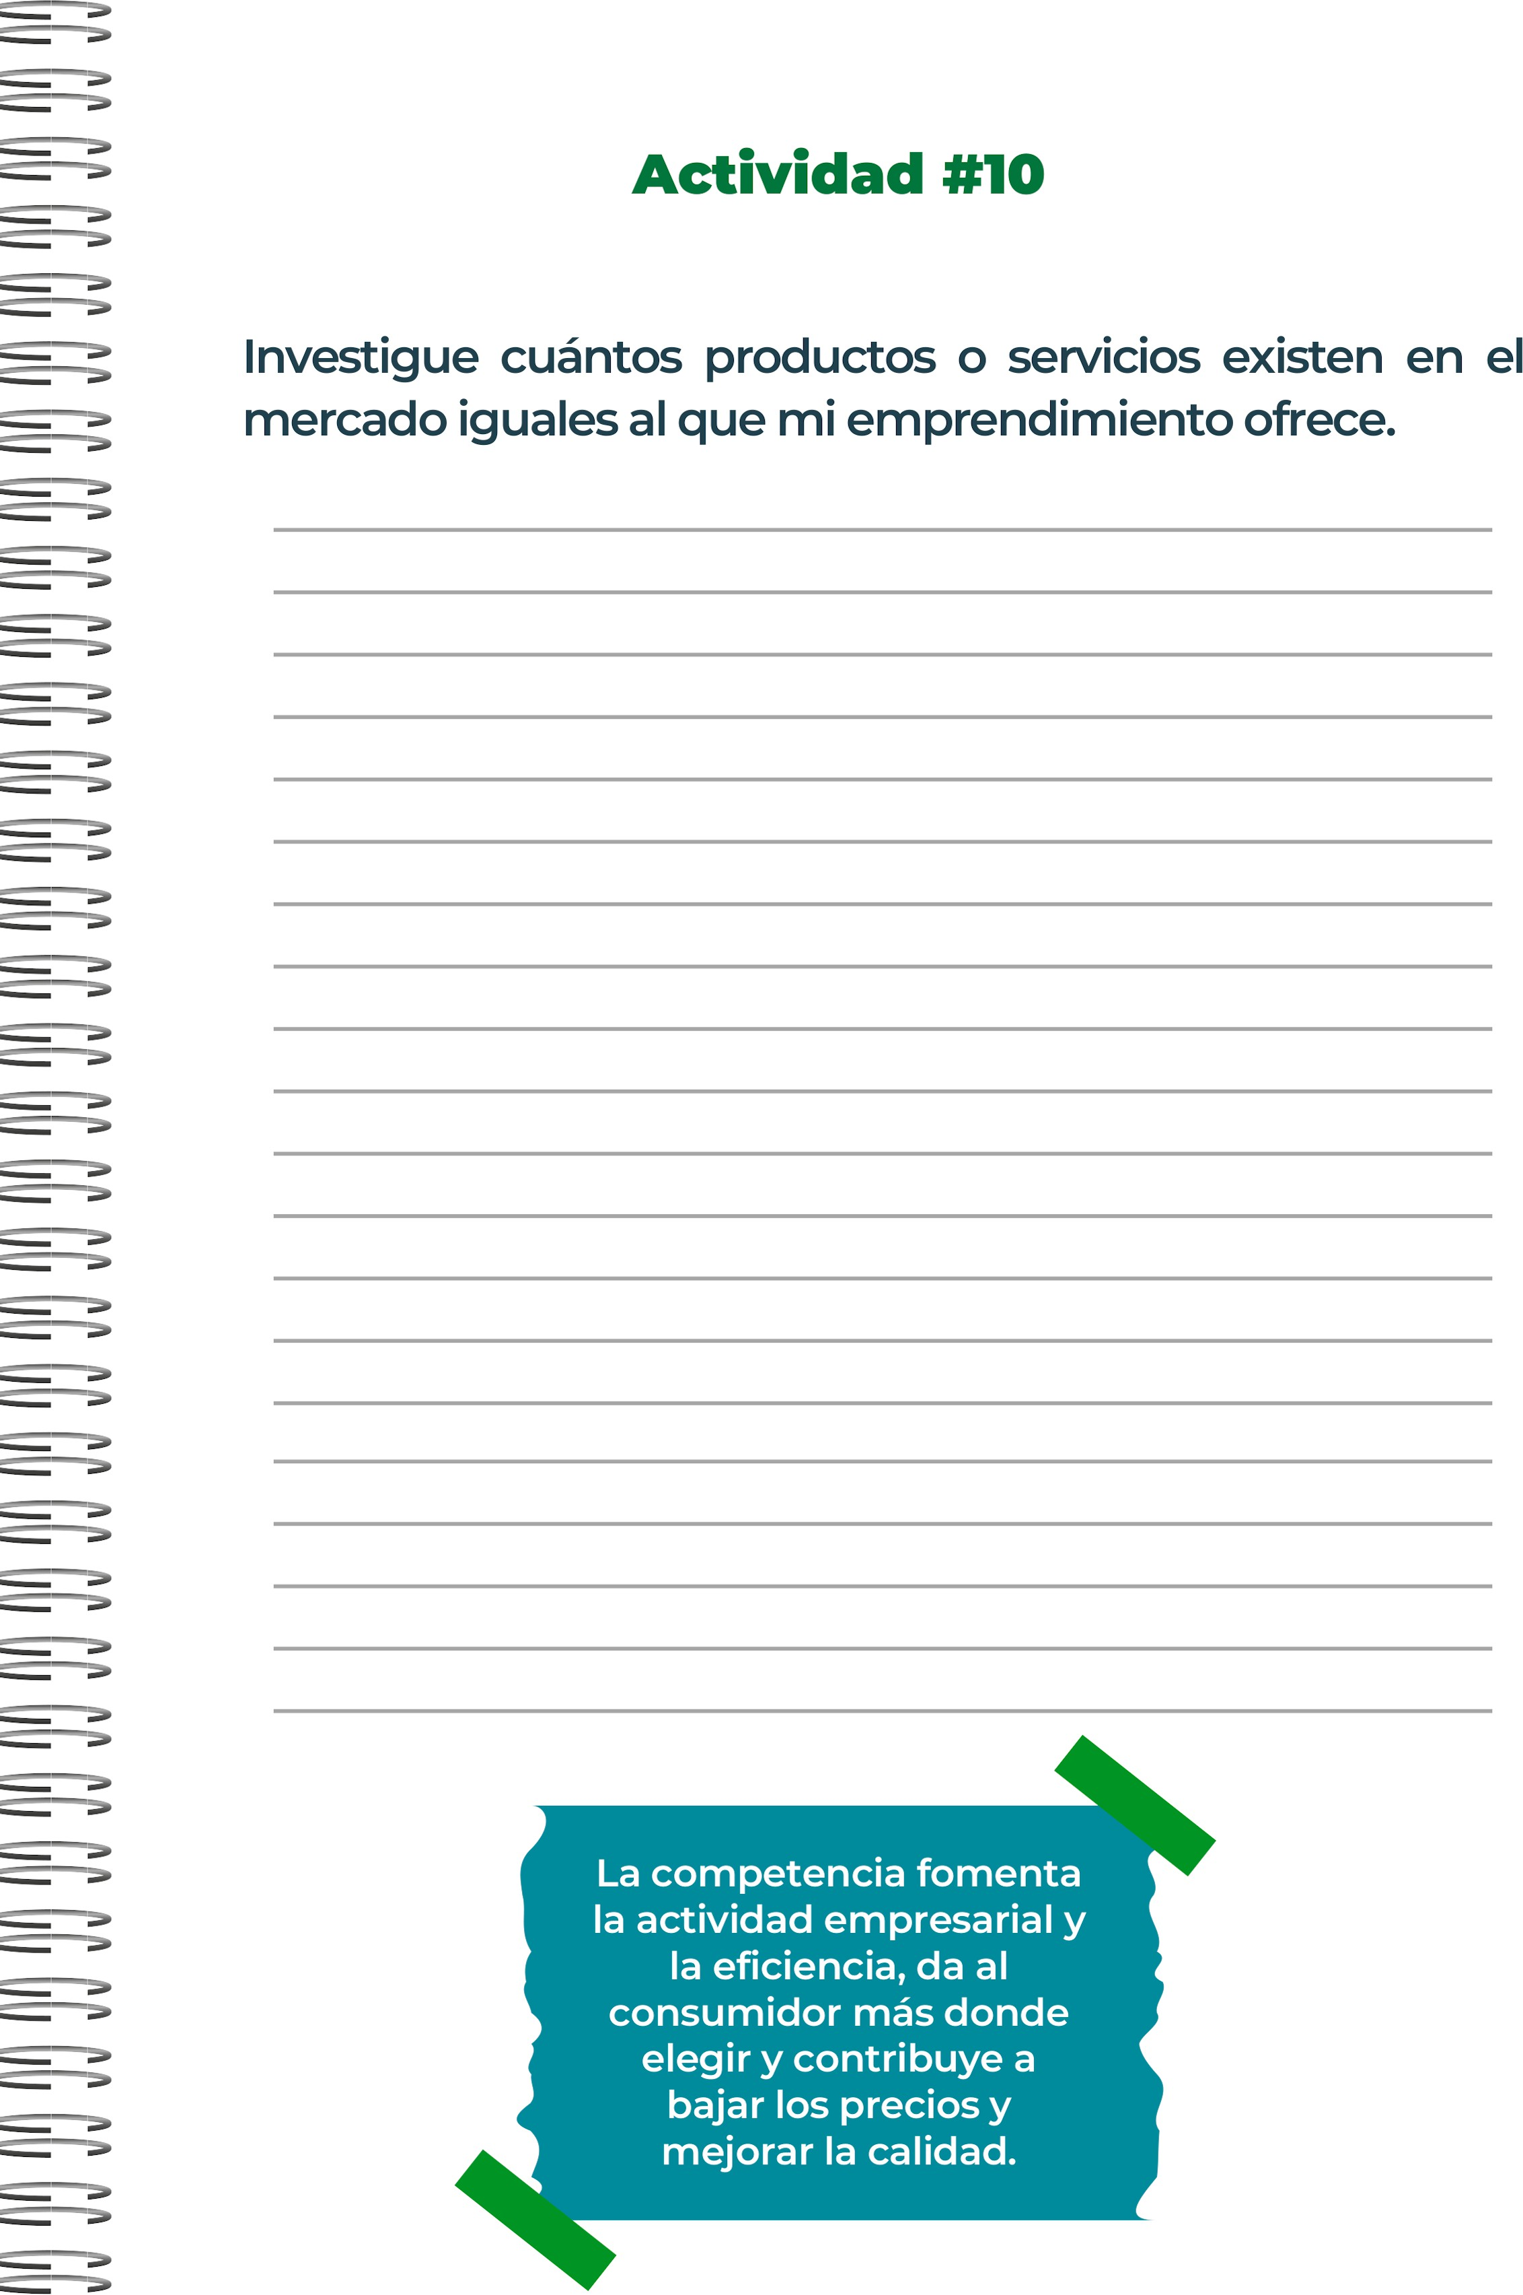

Conforme las investigaciones hay productos o servicios similares, por ejemplo hay asientos gamer, comodos con algodón y etc

También con materiales ergonómicos

Pero los que nos hace único es que utilizamos material ergonómico y amigable con el medio ambiente, utilizamos la inteligencia artificial para adarpar los asientos conforme la comodidad o contextura o peso de la persona

Brindamos un espacio único y exclusivo, por decirlo asi damos un cubículo exclusivo para las personas con discapacidad o adultos mayores incluyendo mujeres embarazadas

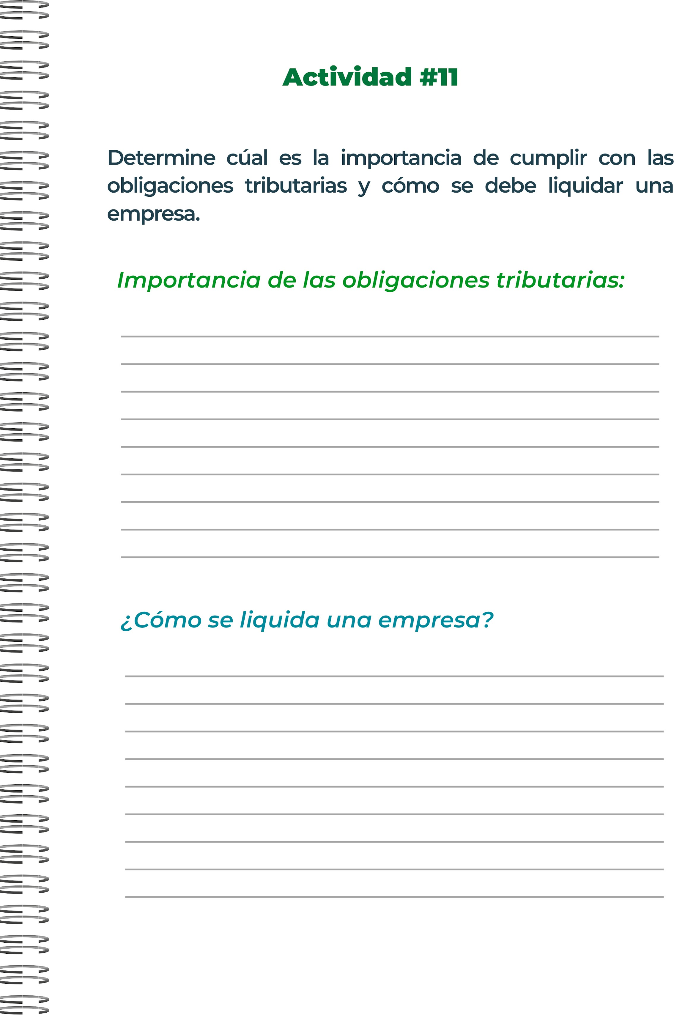
son esenciales para el funcionamiento de cualquier sociedad moderna y para el bienestar de sus ciudadanos. Contribuyen directamente al financiamiento de servicios públicos, a la redistribución de la riqueza, al desarrollo económico y social, y a la legitimidad del Estado. Por lo tanto, es crucial que los individuos y las empresas cumplan con sus responsabilidades fiscales para apoyar un sistema económico justo y sostenible.
Liquidar una empresa implica cerrar todas sus operaciones de manera ordenada y legal
Es importante recordar que incluso en una liquidación simplificada, es crucial cumplir con las obligaciones fiscales, laborales y comerciales establecidas por la ley. Consultar con un profesional legal o contable es altamente recomendable para evitar complicaciones futuras.

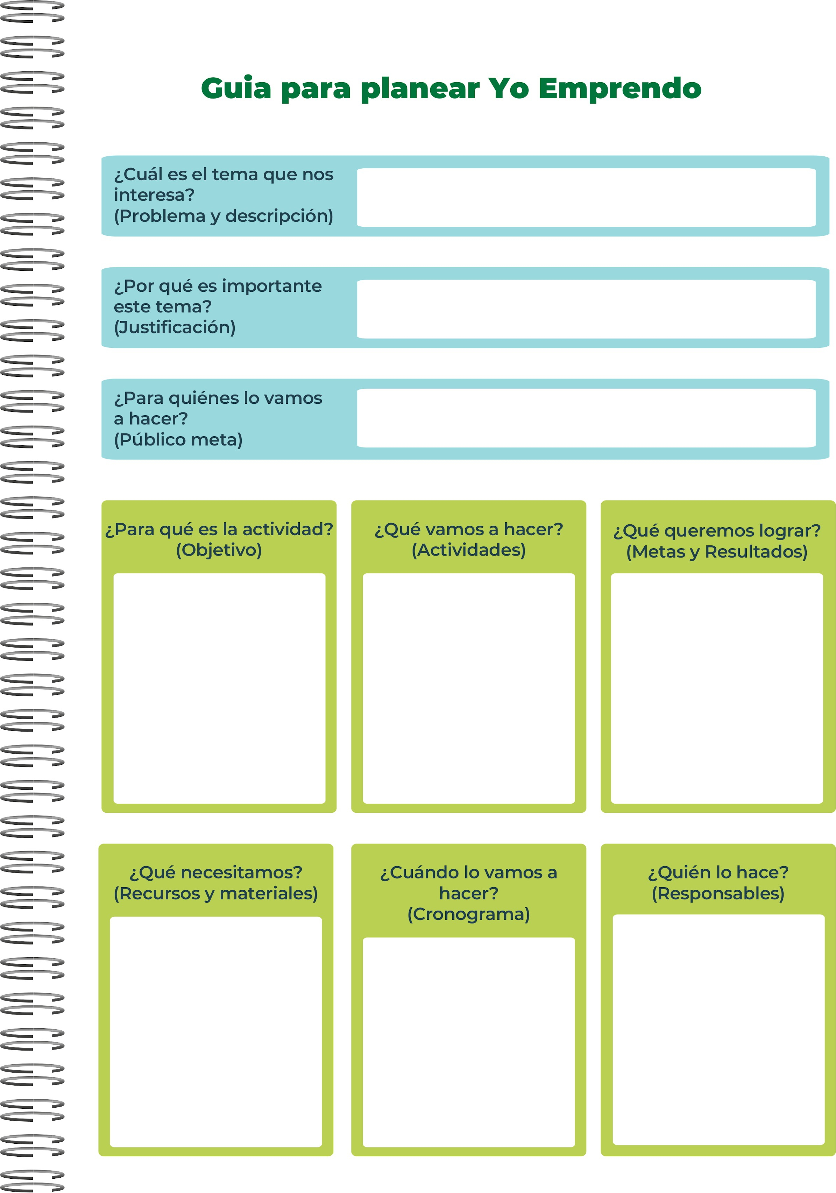
La responsabilidad será mi persona y me encargaré de lograr lo que tengo propuesto para mejorar e implementar una comodidad unica
Obras de caridad para darnos a conocer y cumplir nuestro objetivo
Promover el cuidado del medio ambiente y tomar en cuenta las personas con dificultades como los mayores de edad o personas con discapacidad
Utilizar materiales mediante proveedores internacionales que sean ergonómicos y amigables con el medio ambiente utilizar material reciclado inteligencia artificial
Queremos lograr de reconocer nuestra empresa como un ejemplo y ser únicos e implementar no mejor calidad de vida y comodidad para las personas que lo adquieran
Ayudar a los adultos mayores y a las personas con necesidades y dar una comodidad única, mejorar la calidad de viajes y tener ergonomía
Dar a conocer la ergonomía y la importancia de cuidar el medio ambiente

Es importante porque estos materiales son utilizados para el cuido y ser amigable con el medio ambiente he ayudar a los adultos mayores o personas con discapacidad y las necesidades de las personas

Lo vamos a hacer para darnos a conocer especificamente a las personas que lo necesitan las empresas y los adultos mayores, personas con discapacidad, embarazadas y las personas que lo necesiten

